PEDIDO DE PROVIDÊNCIAS Nº 3666/2021

Estudo de viabilidade para colocação de drenagem e conserto da via na Rua Oslo, nºs 10 ao 57, no Bairro Canudos.

Solicita-se, após os trâmites regimentais, que seja enviada cópia da presente proposição ao Poder Executivo, para que realize as seguintes providências:

Estudo de viabilidade para colocação de drenagem e conserto da via na Rua Oslo, nºs 10 ao 57, no Bairro Canudos. Moradores reclamam que sofrem com alagamentos a anos, que qualquer chuva fraca, o local já fica alagado.

Novo Hamburgo, 08 de outubro de 2021

Vereadora Lourdes Valim

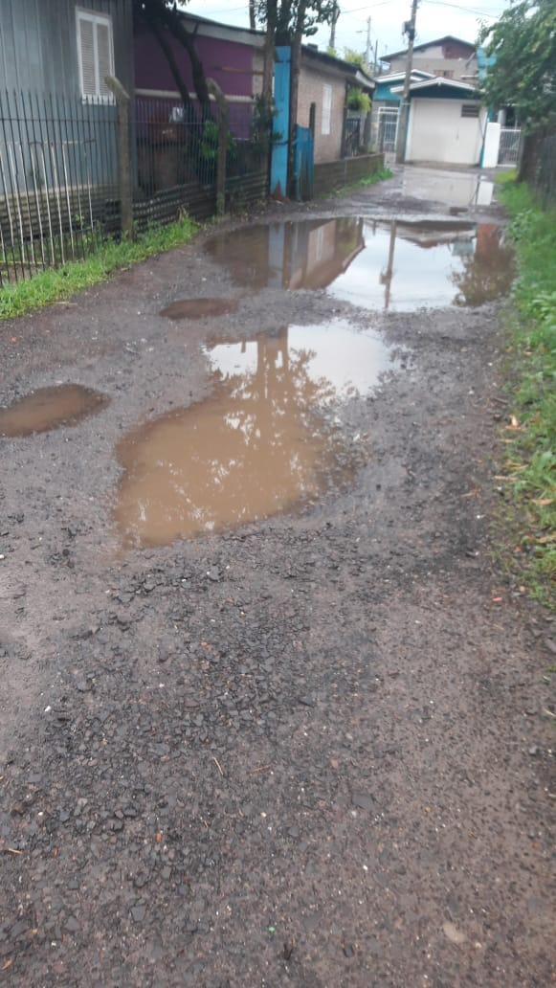
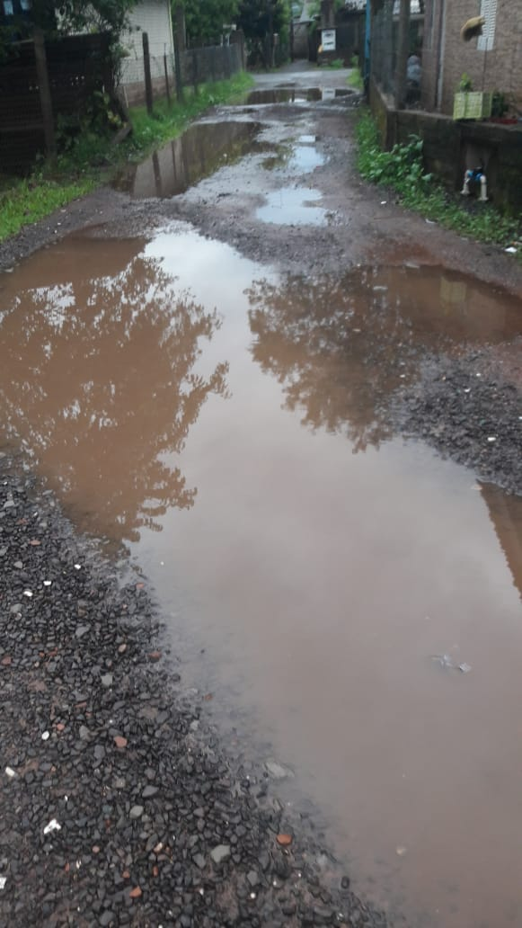
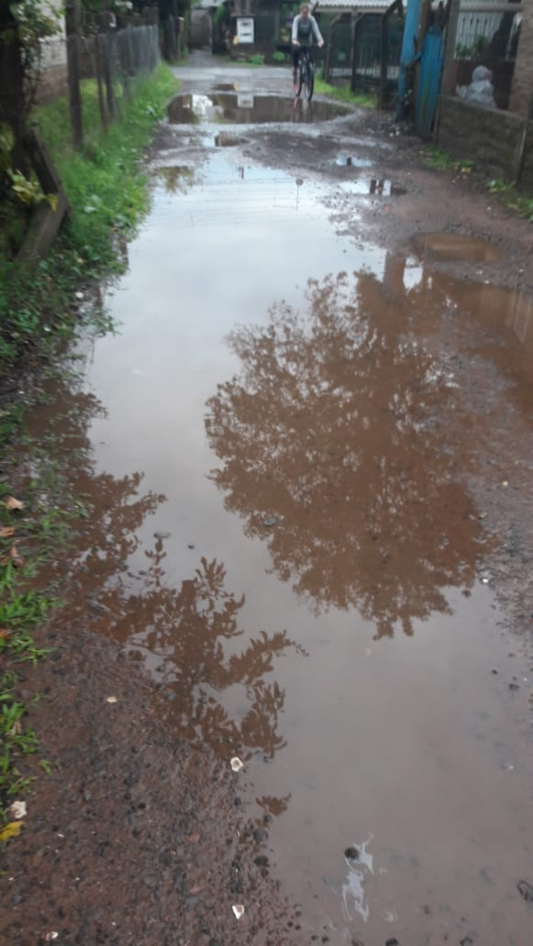

Obs.: Redação conforme o original da autora.
/AS

